MỤC LỤC

MÔ TẢ ĐỀ TÀI 3

I. ĐẶT VẤN ĐỀ 3

II. YÊU CẦU CHỨC NĂNG 4

**1.** **Lưu Trữ** 4

**2.** **Tra cứu** 5

**3.** **Quản lý** 6

**4.** **Báo biểu thống kê** 6

III. YÊU CẦU PHI CHỨC NĂNG: 6

PHÂN TÍCH 7

I. CÁC QUY TRÌNH NGHIỆP VỤ CHÍNH: 7

II. THIẾT KẾ GIAO DIỆN: 8

**1.** **Thiết kế thực đơn** 8

**2.** **Thiết kế các màn hình:** 9

*2.1* *Sơ đồ các màn hình.* 9

*2.2* *Mô* tả *các màn hình.* 10

*2.2.1* Màn hình đăng nhập 10

*2.2.2* Màn hình đổi mật khẩu 10

*2.2.3* Màn hình hệ thống – Phân hệ đào tạo 11

*2.2.4* Màn hình Hệ thống – Phân hệ Sát hạch 13

2.2.5 Màn hình Phân hệ quản lí sát hạch – Tổ chức sát hạch 14

2.2.7 Màn hình Phân hệ Sát hạch – Hệ Kết quả sát hạch 16

*2.2.8* Màn hình Hệ thống – Phân hệ Cấp giấy phép lái xe 17

2.2.9 Màn hình Tiếp nhận học viên 18

*2.2.10* Màn hình Danh mục khóa đào tạo 20

2.2.11 Màn hình Đợt sát hạch 21

*2.2.12* Màn hình Tiếp nhận thí dự thi sát hạch 22

*2.2.13* Màn hình tiếp nhận thí sinh đăng kí sát hạch lại 24

*2.2.14* Màn hình Danh mục cán bộ 25

*2.2.15* Màn hình xét duyệt và loại bỏ hồ sơ dự sát hạch 26

2.2.16 Màn hình nhập kết quả sát hạch 27

2.2.17 Màn hình Nhập GPLX 28

2.2.19 Màn hình danh sách Học viên đăng ký dự thi Sát hạch 30

*2.2.20* Màn hình Báo cáo đăng ký sát hạch 31

*2.2.21* Màn hình danh sách hồ sơ thí sinh được dự thi Sát hạch 31

*2.2.22* Màn hình danh sách Thí sinh thi đậu Sát hạch 32

*2.2.23* Màn hình danh sách Thí sinh thi rớt Sát hạch 32

*2.2.24* Màn hình In GPLX 33

*2.2.25* Màn hình Thống kê GPLX cấp mới 33

*2.2.26* Màn hình Thống kê GPLX theo Hạng GPLX 34

III/ THIẾT KẾ BÁO BIỂU: 34

**1.** **Danh sách các báo biểu:** 34

**2.** **Các nguồn dữ liệu xuất:** 35

THAM KHẢO 36

# MÔ TẢ ĐỀ TÀI

## I. ĐẶT VẤN ĐỀ

Trong thời đại hiện nay, cuộc cách mạng Công nghệ thông tin đang diễn ra mạnh mẽ và đều khắp mọi nơi. Việc ứng dụng tin học trên nhiều lĩnh vực khác nhau ngày càng trở nên phổ biến và rông rãi, khi công tác quản lý đào tạo và cấp GPLX chưa được tin học hóa thì công việc lưu trữ và tìm kiếm thông tin cho một GPLX bất kỳ mất rất nhiều thời gian. Hơn thế nữa, khi khối lượng thông tin càng lớn, thành phố - tỉnh càng đông dân, để giải quyết công việc này được chính xác và kịp thời thì nhân sự cho bộ máy quản lý đào tạo và cấp GPLX rất lớn, như vậy thật sự không hiệu quả trong một thời đại nền Công nghệ thông tin phát triển như vũ bảo trên toàn thế giới. Trong bối cảnh ấy, việc tin học hóa hệ thống đào tạo và cấp GPLX là điều tất yếu, nó là một phần rất nhỏ trong toàn cảnh tin học hóa hành chính của ngành Giao thông Vận tải, nó góp phần không những vào việc quản lý thật chặt chẻ việc cấp GPLX mà còn cải cách một bộ máy, một lề lối làm việc, xây dựng một quy trình mới nhờ công nghệ hiện đại. Chính điều ấy, muốn tin hóa một phần hay toàn bộ hệ thống ngoài khả năng, kỹ thuật còn phải đòi hỏi một sự đầu tư nghiêm túc, lâu dài, am hiểu và có kinh nghiệm trong lĩnh vực chuyên môn cũng như quản lý hành chính để có thể phối hợp tốt nhằm triển khai ứng dụng bài toán đã được tin học hóa một cách hiệu quả trong thực tế sử dụng.

Trong bối cảnh như vậy, phần mền quản lý đào tạo và cấp giấy phép lái xe tại các Sở Giao Thông Vận tải được xây dựng nhằm đưa toàn bộ việc lưu trữ và xử lý số liệu trên máy. Hệ thống quản lý đào tạo và cấp giấy phép lái xe tập trung quản lý hồ sơ lái xe, hạng giấy phép, thời hạn có giá trị của giấy phép lái xe và các thông tin cần thiết khác về lái xe cũng như giấy phép lái xe,....

Hệ thống cho phép người quản lý có thể thêm, sửa, xóa hoặc tìm kiếm, thống kê dễ dàng bất lỳ một nhu cầu liên quan đến lái xe và giấy phép lái xe,....

Với hệ thống này người sử dụng không cần kiến thức về chuyên môn cao mà vẫn có thể sử dụng và khai thác hệ thống một cách hiệu quả. Ngoài ra, hệ thống còn khắc phục được sự nhầm lẫn, khó khăn khi lưu trữ hồ sơ theo thời gian, cũng như đáp ứng nhanh và kịp thời nhu cầu về giấy phép lái xe cho người dân.

Đề tài chỉ dừng lại ở mức khảo sát bài toán để tiến đến phân tích hệ thống, thiết kế cơ sở dữ liệu và thiết kế giao diện người dùng nhằm đáp ứng nhu cầu cho một đề tài tốt nghiệp. Đề tài còn nhiều vấn đề cần phải nghiên cứu sâu kỹ để tiến tới tự động hóa hoàn toàn hệ thống, đưa đề tài vào ứng dụng thực tế nhằm hỗ trợ công việc đào tạo và cấp giấy phép lái xe của các cơ quan quản lý Nhà nước nhằm tạo điều kiện cho người dân đăng ký tham gia học và thi lấy Giấy phép lái xe được thuận lợi và công minh.

## II. YÊU CẦU CHỨC NĂNG

Hệ thống quản lý đào tạo – sát hạch và cấp Giấy phép lái xe (dưới đây giấy phép lái xe được viết tắt là GPLX) hoạt động phải đáp ứng được các chức năng sau:

1. **Lưu Trữ**

* Lý lịch
* Họ và tên
* Giới tính
* Ngày sinh
* Quê quán
* Hộ khẩu thường trú
* Chứng minh nhân dân
* Dân tộc
* Tôn giáo
* Quốc tịch
* Số điện thoại
* Học viên
* Họ tên
* Giới tính
* Ngày sinh
* Số CMND
* Quốc tịch
* Số điện thoại
* Khóa đào tạo
* GPLX
* Họ và tên
* Quốc tịch
* Thời hạn
* Nơi cấp
* Serial
* Hồ sơ
* Họ tên
* Ngày sinh
* CMND
* Tên đợt sát hạch
* Cán bộ sát hạch
* Điểm lý thuyết
* Điểm thực hành
* Kết quả sát hạch
* STT
* Họ và tên
* Mã số GPLX
* Điểm lý thuyết
* Điểm thực hành
* Kết quả

1. **Tra cứu**

* GPLX:

Chức năng tra cứu giấy phép lái xe được thực hiện thông qua các máy tính được thực hiện bởi người sử dụng chương trình.

Một tính năng nâng cao là xuất được kết quả tra cứu khác nhau dựa vào chọn vào một hay nhiều thuộc tính khác nhau của GPLX.

* Tìm kiếm các thông tin liên quan về lái xe và GPLX

1. **Quản lý**

* Cấp GPLX
* Người sử dụng
* Học viên

1. **Báo biểu thống kê**

* Báo cáo GPLX cấp mới:

Chức năng thống kê này được thực hiện định kì sau mỗi một đợt sát hạch hoặc bất cứ khi nào hiệu trưởng cơ sở đào tạo cần số liệu chi tiết về tình hình đào tạo, sát hạch, cấp phép của cơ sở trong đợt nào đó.

* Báo cáo GPLX theo hạng

Tùy vào mục đích thống kê theo tiêu chí cho dễ quản lý, ở đây chức năng thống kê chủ yếu tập trung xét số GPLX theo thuộc tính chính là hạng.

## III. YÊU CẦU PHI CHỨC NĂNG:

* Xây dựng một hệ thống quản lý đào tạo, sát hạch, cấp giấy phép lái xe an toàn, chất lượng cao với chi phí phù hợp.
* Nâng cao hoạt động của hệ thống qua việc tin học hóa bộ phận quản lý và tiết kiệm chi phí.
* Người dùng đăng nhập theo đúng chức năng của mình.
* Chương trình có giao diện thân thiện với người dùng.

**PHÂN TÍCH**

**I.** **CÁC QUY TRÌNH NGHIỆP VỤ CHÍNH:**

* Có thể sử dụng chương trình để tiến hành cập nhật hồ sơ thí sinh mới
* Cập nhật kết quả thi cuối khóa
* Xem, in danh sách học viên tốt nghiệp và tham dự sát hạch cấp GPLX
* Chuyển các học viên không tốt nghiệp trong khóa để tham dự kỳ thi khóa sau
* Sửa, xóa, thêm các thông tin về học viên
* Xét duyệt hồ sơ dự kỳ sát hạch
* Xem, in danh sách các thí sinh đủ và không đủ điều kiện tham dự kỳ sát hạch
* In văn bản để Ban quản lý trình Giám đốc phê duyệt tổ chức kỳ sát hạch
* Có thể dùng chương trình để cập nhập điểm các môn thi
* Xem, in danh sách thí sinh đạt kết quả kỳ sát hạch
* Xem, in danh sách thí sinh không đạt kết quả và vắng thi trong kỳ sát hạch
* Sử dụng toàn bộ cơ sở dữ liệu có sẵn của các bộ phận khác để in ra bảng kê danh sách cấp GPLX
* Trên cơ sở dữ liệu này tiến hành in GPLX lên mẫu có sẳn
* Lưu trữ toàn bộ các dữ liệu yêu cầu theo quy định

## II. THIẾT KẾ GIAO DIỆN:

1. **Thiết kế thực đơn**
2. **Thiết kế các màn hình:**
   1. *Sơ đồ các màn hình.*
   2. *Mô* tả *các màn hình.*
      1. Màn hình đăng nhập

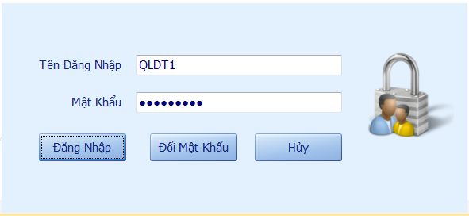

|  |  |  |  |  |
| --- | --- | --- | --- | --- |
| STT | Tên Control | Loại Control | Chức năng | Ghi chú |
| 1 | txtName | Textbox | Nhập tên người dùng |  |
| 2 | txtPass | Textbox | Nhập mật khẩu người dùng |  |
| 3 | btnDNhap | SimpleButton | Đăng nhập người dùng |  |
| 4 | btnDoiMK | SimpleButton | Đổi mật kẩu người dùng |  |
| 5 | btnHuy | SimpleButton | Đóng màn hình |  |

* + 1. Màn hình đổi mật khẩu

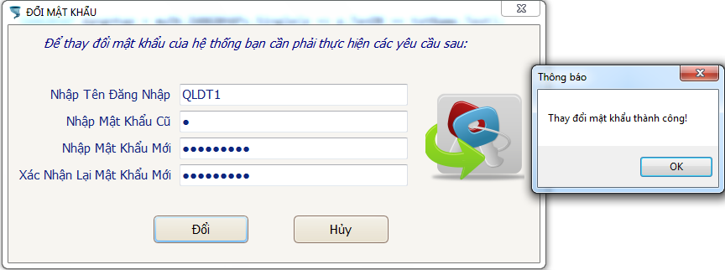

|  |  |  |  |  |
| --- | --- | --- | --- | --- |
| STT | Tên Control | Loại Control | Chức năng | Ghi chú |
| 1 | txtName | Textbox | Nhập tên người dùng |  |
| 2 | txtOldPass | Textbox | Nhập mật khẩu cũ |  |
| 3 | txtNewPass | SimpleButton | Nhập mật khẩu mới |  |
| 4 | txtXnNewPass | SimpleButton | Xác nhận mật khẩu mới |  |
| 5 | btnHuy | SimpleButton | Đóng màn hình |  |
| 6 | btnDoi | SimpleButton | Đổi mật khẩu người dùng |  |

* + 1. Màn hình hệ thống – Phân hệ đào tạo

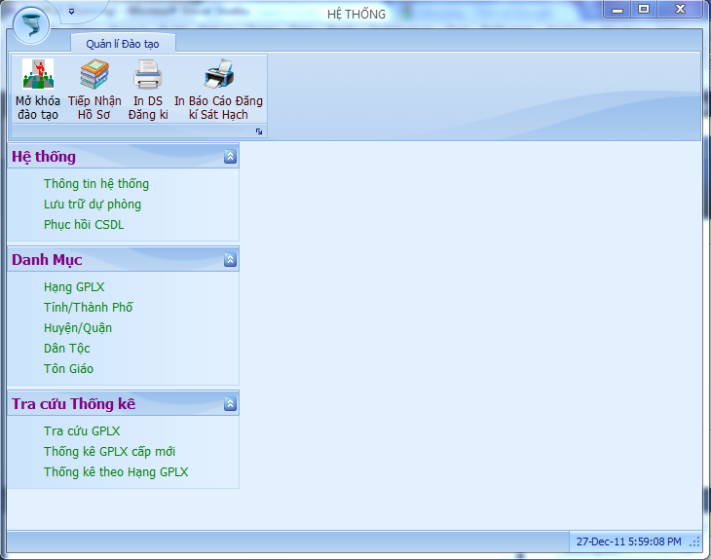

|  |  |  |  |  |
| --- | --- | --- | --- | --- |
| STT | Tên Control | Loại Control | Chức năng | Ghi chú |
| 1 | PageQLDT | RibbonPage | Chứa các nút thực hiện chức năng của phân hệ đào tạo. |  |
| 2 | btnKhoaDT | BarButtonItem | Hiển thị màn hình Mở khóa đào tạo mới |  |
| 3 | btnTNHoSo | BarButtonItem | Thực hiện lệnh hiển thị màn hình Tiếp nhận hồ sơ học viên. |  |
| 4 | btnInDSDK | BarButtonItem | Thực hiện lệnh in danh sách học viên đăng kí khóa học. |  |
| 5 | btnInBCDKSH | BarButtonItem | Thực hiện lệnh in ra cáo cáo đăng kí sát hạch |  |
| 6 | btnTTHeThong | NavBarItem | Đổi mật khẩu người dùng |  |
| 7 | btnLuTru | NavBarItem | Thực hiện lệnh lưu CSDL. |  |
| 8 | btnPhuchoi | NavBarItem | Thực hiện lệnh phục hồi CSDL |  |
| 9 | btnHang | NavBarItem | Thực hiện lệnh hiển thị màn hình Danh mục Hạng GPLX |  |
| 10 | btnTinh | NavBarItem | Thực hiện lệnh hiển thị màn hình Danh mục Tỉnh(Tp) |  |
| 11 | btnHuyen | NavBarItem | Thực hiện lệnh hiển thị màn hình Danh mục Huyện(quận) |  |
| 12 | btnDToc | NavBarItem | Thực hiện lệnh hiển thị màn hình Danh mục Dân tộc |  |
| 13 | btnTGiao | NavBarItem | Thực hiện lệnh hiển thị màn hình Danh mục Tôn giáo |  |
| 14 | btnTraCuu | NavBarItem | Thực hiện lệnh hiển thị màn hình Tra cứu GPLX. |  |
| 15 | btnTKeGPLXmoi | NavBarItem | Thực hiện lệnh in ra danh sách GPLX cấp mới. |  |
| 16 | btnTKeHang | NavBarItem | Thực hiện lệnh in ra danh sách GPLX theo hạng. |  |

* + 1. Màn hình Hệ thống – Phân hệ Sát hạch

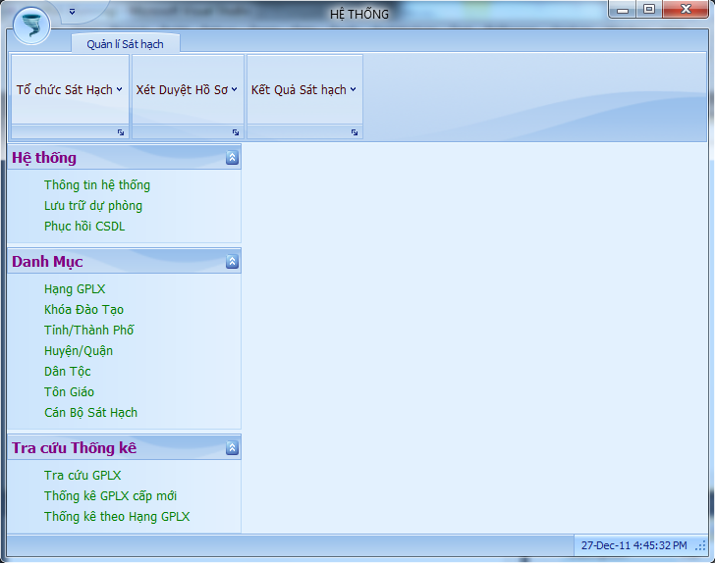

|  |  |  |  |  |
| --- | --- | --- | --- | --- |
| STT | Tên Control | Loại Control | Chức năng | Ghi chú |
| 1 | ItemTCSH | BarSubItem | Thực hiện lệnh hiển thị danh sách các chức năng của hệ Tổ chức sát hạch. |  |
| 2 | ItemXDHS | BarSubItem | Thực hiện lệnh hiển thị danh sách các chức năng của hệ Xét duyệt hồ sơ |  |
| 3 | ItemKQSH | BarSubItem | Thực hiện lệnh hiển thị danh sách các chức năng của hệ Kết quả sát hạch.. |  |

* + 1. Màn hình Phân hệ quản lí sát hạch – Tổ chức sát hạch

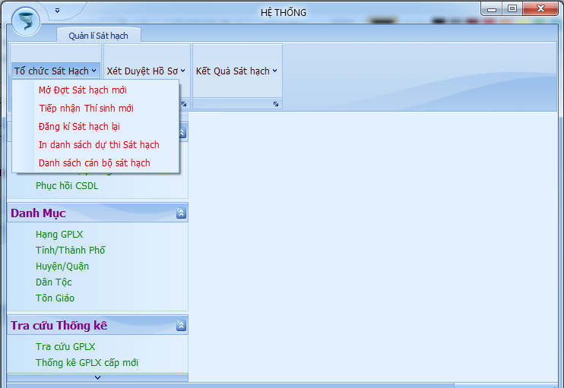

|  |  |  |  |  |
| --- | --- | --- | --- | --- |
| STT | Tên Control | Loại Control | Chức năng | Ghi chú |
| 1 | btnMoDSH | BarButtonItem | Thực hiện lệnh hiển thị màn hình Mở đợt sát hạch mới. |  |
| 2 | btnTNThiSinh | BarButtonItem | Thực hiện lệnh hiển thị màn hình Tiếp nhận thí sinh |  |
| 3 | btnDKSHLai | BarButtonItem | Thực hiện lệnh hiển thị màn hình Tiếp nhận thí sinh đăng kí sát hạch lại |  |
| 4 | btnInDSDSH | BarButtonItem | Thực hiện lệnh In danh sách hồ sơ đăng kí dự sát hạch. |  |
| 5 | btnCanBo | BarButtonItem | Hiển thị màn hình Danh mục cán bộ sát hạch. |  |

* + 1. Màn hình Phân hệ quản lí sát hạch – Hệ Xét duyệt hồ sơ

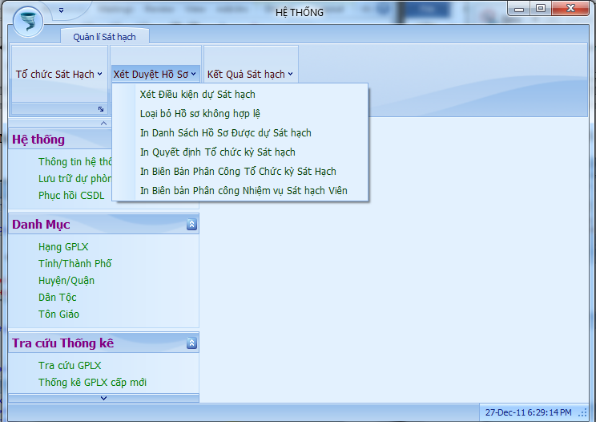

|  |  |  |  |  |
| --- | --- | --- | --- | --- |
| STT | Tên Control | Loại Control | Chức năng | Ghi chú |
| 1 | btnXetDKDSH | BarButtonItem | Thực hiện lệnh hiển thị màn hình Xét điều kiện sát hạch. |  |
| 2 | btnLoaiHSKHLe | BarButtonItem | Thực hiện lệnh hiển thị màn hình Loại bỏ hồ sơ không hợp lệ. |  |
| 3 | btnInDSHSdcDSH | BarButtonItem | Thực hiện lệnh In danh sách hồ sơ được dự sát hạch. |  |
| 4 | btnInQuyetDinhTCSH | BarButtonItem | Thực hiện lệnh In quyết định tổ chức kỳ sát hạch. |  |
| 5 | btnInBBPhanCongTC | BarButtonItem | Thực hiện lệnh In biên bản phân công Hội đồng Sát hạch. |  |
| 6 | btnInBBPhanCongNV | BarButtonItem | Thực hiện lệnh In biên bản phân công Sát hạch.viên. |  |

* + 1. Màn hình Phân hệ Sát hạch – Hệ Kết quả sát hạch

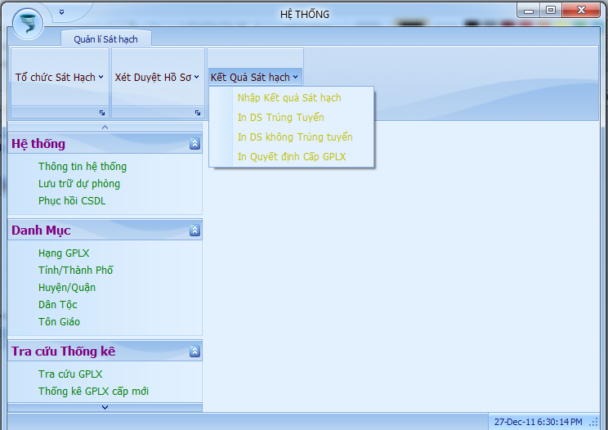

|  |  |  |  |  |
| --- | --- | --- | --- | --- |
| STT | Tên Control | Loại Control | Chức năng | Ghi chú |
| 1 | btnKQSH | BarButtonItem | Thực hiện lệnh hiển thị màn hình Nhập Kết quả sát hạch. |  |
| 2 | btnInDSDau | BarButtonItem | Thực hiện lệnh in danh sách thí sinh đạt trong kỳ sát hạch. |  |
| 3 | btnInDSrot | BarButtonItem | Thực hiện lệnh in danh sách thí sinh không đạt trong kỳ sát hạch. |  |
| 4 | btnInQuyetDinhC | BarButtonItem | Thực hiện lệnh in quyết định cấp GPLX. |  |

* + 1. Màn hình Hệ thống – Phân hệ Cấp giấy phép lái xe

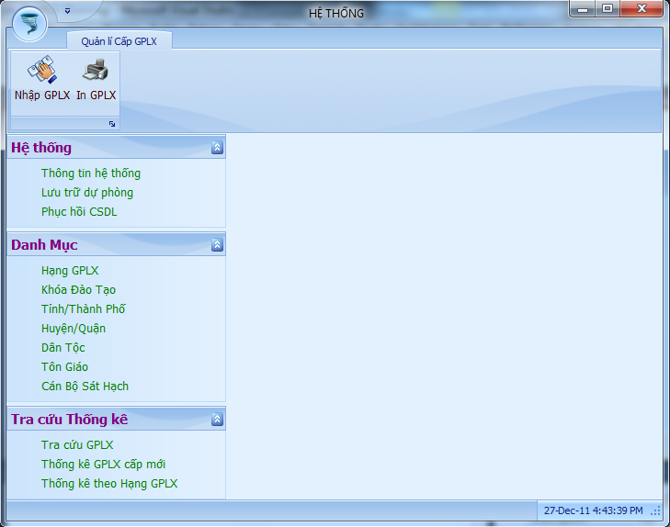

|  |  |  |  |  |
| --- | --- | --- | --- | --- |
| STT | Tên Control | Loại Control | Chức năng | Ghi chú |
| 1 | btnNhapGPLX | BarButtonItem | Thực hiện lệnh hiển thị màn hình Nhập giấy phép lái xe. |  |
| 2 | btnInGPLX | BarButtonItem | Thực hiện lệnh in danh sách GPLX. |  |

* + 1. Màn hình Tiếp nhận học viên

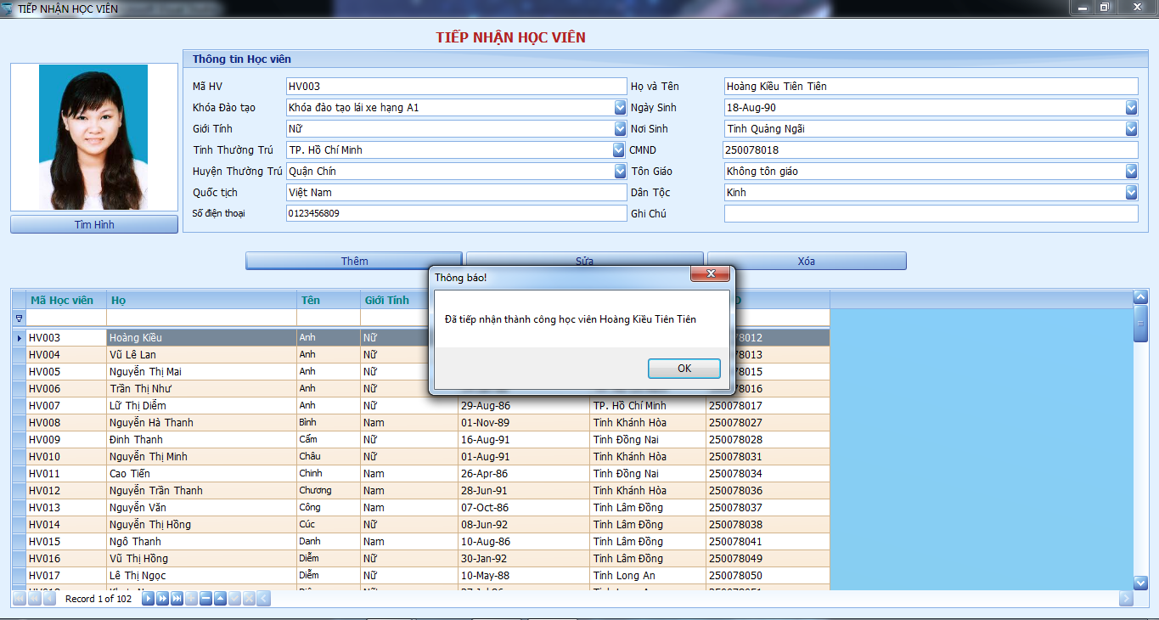

|  |  |  |  |  |
| --- | --- | --- | --- | --- |
| STT | Tên Control | Loại Control | Chức năng | Ghi chú |
| 1 | picHinh | PictureEdit | Hiển thị hình ảnh học viên |  |
| 2 | txtMaHV | TextEdit | Hiển thị mã học viên |  |
| 3 | lookUpKhoaDT | LookUpEdit | Chọn/Hiển thị Khóa đào tạo |  |
| 4 | cboGioiTinh | ComboBoxEdit | Chọn/Hiển thị giới tính |  |
| 5 | lookUpTinhTT | LookUpEdit | Chọn/Hiển thị tỉnh thường trú |  |
| 6 | lookUpHuyenTT | LookUpEdit | Chọn/Hiển thị huyện thường trú |  |
| 7 | txtQuocTich | TextEdit | Nhập/Hiển thị Quốc tịch |  |
| 8 | txtSDT | TextEdit | Nhập/Hiển thị Số điện thoại |  |
| 9 | txtHoTen | TextEdit | Nhập/Hiển thị Họ tên HV |  |
| 10 | DateNSinh | DateEdit | Chọn/Hiện thị Ngày sinh |  |
| 11 | cboNoiSinh | ComboBoxEdit | Chọn/Hiển thị Nơi sinh |  |
| 12 | txtCMND | TextEdit | Nhập/Hiển thị số CMND |  |
| 13 | lookUpTonGiao | LookUpEdit | Chọn/Hiển thị Tôn giáo |  |
| 14 | lookUpMaDT | LookUpEdit | Chọn/Hiển thị Dân tộc |  |
| 15 | txtGhiChu | TextEdit | Nhập/Hiển thị Ghi chú |  |
| 16 | btnTim | SimpleButton | Tìm hình ảnh cho Học viên |  |
| 17 | btnThem | SimpleButton | Thêm mới một học viên |  |
| 18 | btnSua | SimpleButton | Sửa thông tin cho học viên |  |
| 19 | btnXoa | SimpleButton | Xóa học viên khỏi CSDL |  |
| 20 | gridTNHV | GridControl | Hiển thị danh sách học viên |  |

* + 1. Màn hình Danh mục khóa đào tạo

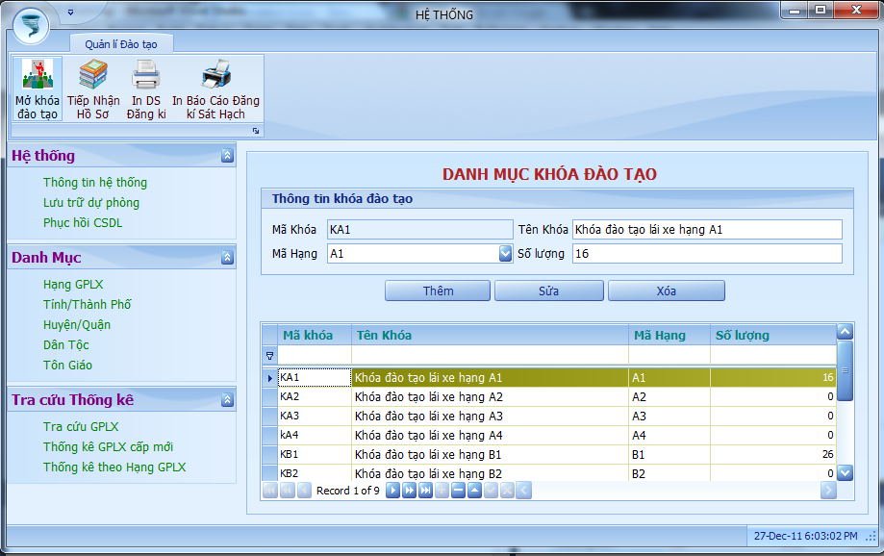

|  |  |  |  |  |
| --- | --- | --- | --- | --- |
| STT | Tên Control | Loại Control | Chức năng | Ghi chú |
| 1 | txtMaKhoa | TextEdit | Hiển thị mã khóa đào tạo |  |
| 2 | cboMaHang | ComboBoxEdit | Chọn/Hiển thị hạng GPLX |  |
| 3 | txtTenKhoa | TextEdit | Nhập/Hiển thị tên khóa đào tạo |  |
| 4 | txtSL | TextEdit | Hiển thị số lượng học viên |  |
| 5 | btnThem | SimpleButton | Thêm mới một khóa đào tạo |  |
| 6 | btnSua | SimpleButton | Sửa thông tin cho khóa đào tạo |  |
| 7 | btnXoa | SimpleButton | Xóa một khóa đào tạo |  |
| 8 | gridKhoaDT | GridControl | Hiển thị danh sách khóa đào tạo |  |

* + 1. Màn hình Đợt sát hạch

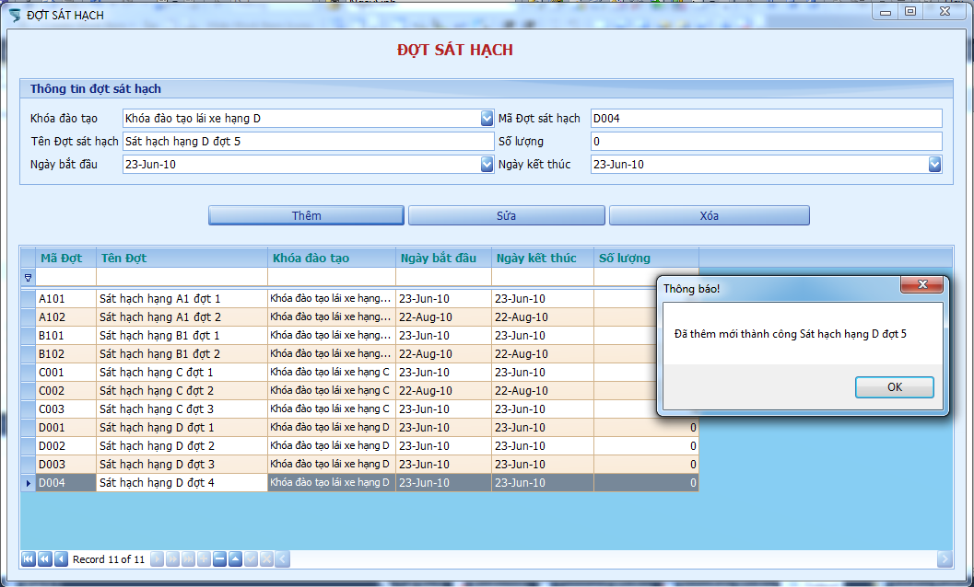

|  |  |  |  |  |
| --- | --- | --- | --- | --- |
| STT | Tên Control | Loại Control | Chức năng | Ghi chú |
| 1 | txtMaDot | TextEdit | Hiển thị mã đợt sát hạch |  |
| 2 | lookUpKhoaDT | LookUpEdit | Chọn/Hiển thị khóa đào tạo |  |
| 3 | txtTenDot | TextEdit | Nhập/Hiển thị tên đợt sát hạch |  |
| 4 | txtSL | TextEdit | Hiển thị số lượng thí sinh |  |
| 5 | btnThem | SimpleButton | Thêm mới một đợt sát hạch |  |
| 6 | btnSua | SimpleButton | Sửa thông tin cho đợt sát hạch |  |
| 7 | btnXoa | SimpleButton | Xóa một đợt sát hạch |  |
| 8 | gridDSH | GridControl | Hiển thị danh sách đợt sát hạch |  |
| 9 | dateNgBD | DateEdit | Chọn/Hiển thị ngày bắt đầu đợt Sát hạch |  |
| 10 | dateNgKT | DateEdit | Chọn/Hiển thị ngày kết thúc đợt Sát hạch |  |

* + 1. Màn hình Tiếp nhận thí dự thi sát hạch

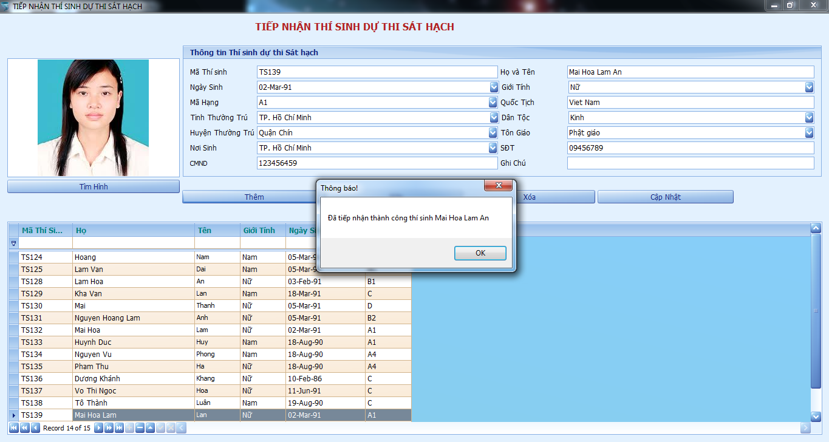

|  |  |  |  |  |
| --- | --- | --- | --- | --- |
| STT | Tên Control | Loại Control | Chức năng | Ghi chú |
| 1 | picHinh | PictureEdit | Hiển thị hình ảnh học viên |  |
| 2 | txtMaTS | TextEdit | Hiển thị mã học viên |  |
| 3 | cboMaHang | ComboBoxEdit | Chọn/Hiển thị Khóa đào tạo |  |
| 4 | cboGioiTinh | ComboBoxEdit | Chọn/Hiển thị giới tính |  |
| 5 | lookUpTinhTT | LookUpEdit | Chọn/Hiển thị tỉnh thường trú |  |
| 6 | lookUpHuyenTT | LookUpEdit | Chọn/Hiển thị huyện thường trú |  |
| 7 | txtQuocTich | TextEdit | Nhập/Hiển thị Quốc tịch |  |
| 8 | txtSDT | TextEdit | Nhập/Hiển thị Số điện thoại |  |
| 9 | txtHoTen | TextEdit | Nhập/Hiển thị Họ tên HV |  |
| 10 | DateNSinh | DateEdit | Chọn/Hiện thị Ngày sinh |  |
| 11 | lookUpNoiSinh | LookUpEdit | Chọn/Hiển thị Nơi sinh |  |
| 12 | txtCMND | TextEdit | Nhập/Hiển thị số CMND |  |
| 13 | lookUpTonGiao | LookUpEdit | Chọn/Hiển thị Tôn giáo |  |
| 14 | lookUpMaDT | LookUpEdit | Chọn/Hiển thị Dân tộc |  |
| 15 | txtGhiChu | TextEdit | Nhập/Hiển thị Ghi chú |  |
| 16 | btnTim | SimpleButton | Tìm hình ảnh cho thí sinh |  |
| 17 | btnThem | SimpleButton | Thêm mới một thí sinh |  |
| 18 | btnSua | SimpleButton | Sửa thông tin cho thí sinh |  |
| 19 | btnXoa | SimpleButton | Xóa thí sinh khỏi CSDL |  |
| 20 | gridDSThiSinh | GridControl | Hiển thị danh sách thí sinh |  |
| 21 | btnCapNhat | SimpleButton | Cập nhật thí sinh là học viên từ khóa đào tạo. |  |

* + 1. Màn hình tiếp nhận thí sinh đăng kí sát hạch lại

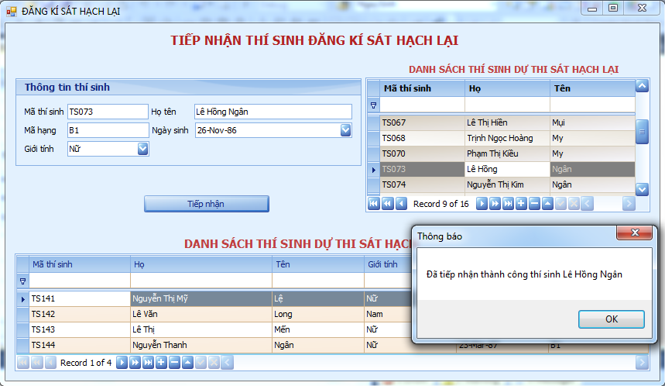

|  |  |  |  |  |
| --- | --- | --- | --- | --- |
| STT | Tên Control | Loại Control | Chức năng | Ghi chú |
| 1 | txtMaTS | TextEdit | Hiển thị mã thí sinh |  |
| 3 | txtMaHang | TextEdit | Hiển thị Quốc tịch |  |
| 4 | txtHoTen | TextEdit | Hiển thị Họ tên HV |  |
| 5 | dateNgSinh | DateEdit | Hiển thị Ngày sinh |  |
| 6 | cboGiơiTinh | ComboBoxEdit | Hiển thị Nơi sinh |  |
| 7 | btnLuu | SimpleButton | Lưu một thí sinh vào danh sách thí sinh dự thi sát hạch |  |
| 8 | gridDSTSDuThiSHLai | SimpleButton | Hiển thị danh sách thí sinh đăng kí dự thi sát hạch lại |  |
| 9 | gridDSTSDuThiSH | GridControl | Hiển thị danh sách thí sinh dự thi sát hạch. |  |

* + 1. Màn hình Danh mục cán bộ

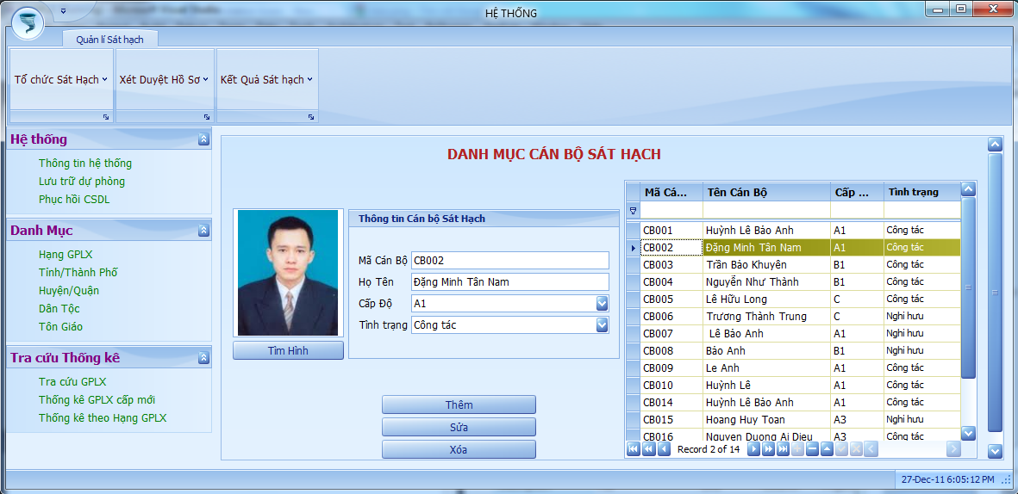

|  |  |  |  |  |
| --- | --- | --- | --- | --- |
| STT | Tên Control | Loại Control | Chức năng | Ghi chú |
| 1 | txtMaCB | TextEdit | Hiển thị mã cán bộ |  |
| 2 | txtHoTen | TextEdit | Nhập/Hiển thị Họ tên cán bộ |  |
| 3 | cboTinhTrang | ComboBoxEdit | Chọn/Hiện thị tình trạng công tác của cán bộ |  |
| 4 | cboCapDo | ComboBoxEdit | Chọn/Hiện thị cấp độ của cán bộ |  |
| 5 | btnThem | SimpleButton | Thêm một cán bộ |  |
| 6 | btnSua | SimpleButton | Sửa thông tin của cán bộ |  |
| 7 | btnXoa | SimpleButton | Xóa một cán bộ khỏi CSDL |  |
| 8 | gridCanBo | SimpleButton | Hiển thị danh sách cán bộ. |  |
| 9 | picHinh | PictureEdit | Hiển thị hình ảnh cảu cán bộ |  |
| 10 | btnTim | SimpleButton | Tìm hình ảnh cho cán bộ. |  |

* + 1. Màn hình xét duyệt và loại bỏ hồ sơ dự sát hạch

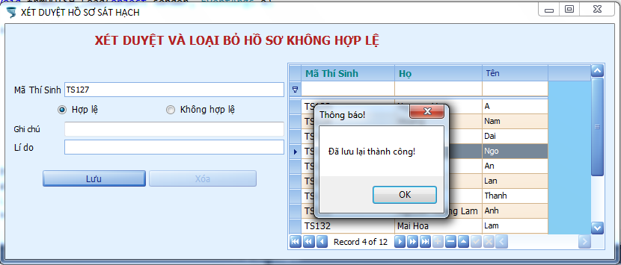*Màn hình xét duyệt hồ sơ*

*Màn hình loại bỏ hồ sơ dự sát hạch*

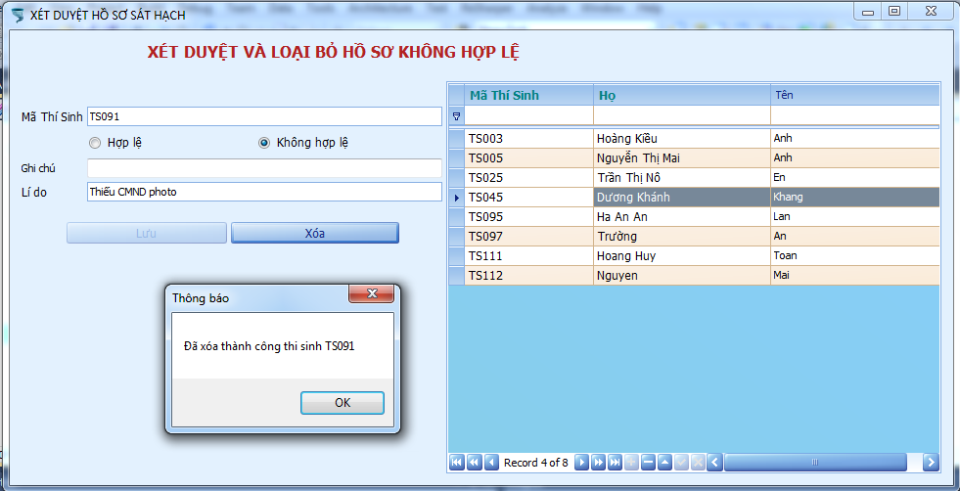

|  |  |  |  |  |
| --- | --- | --- | --- | --- |
| STT | Tên Control | Loại Control | Chức năng | Ghi chú |
| 1 | txtMaTS | TextEdit | Hiển thị mã thí sinh |  |
| 2 | txtLiDo | TextEdit | Nhập lí do loại bỏ |  |
| 3 | txtGhiChu | TextEdit | Hiển thị ghi chú về hồ sơ của thí sinh |  |
| 4 | radioBtnHopLe | RadioButton | Chọn/Hiển thị hồ sơ hợp lệ |  |
| 5 | radioBtnKHopLe | RadioButton | Chọn/Hiển thị hồ sơ không hợp lệ |  |
| 6 | btnLuu | SimpleButton | Lưu một hồ sơ thí sinh vào danh sách thí sinh được thi sát hạch |  |
| 7 | btnXoa | SimpleButton | Xóa một hồ sơ thí sinh khỏi danh sách thí sinh được thi sát hạch |  |
| 8 | gridHoSoDKDuSH | GridControl | Hiển thị danh sách thí sinh đăng kí dự thi sát hạch |  |

* + 1. Màn hình nhập kết quả sát hạch

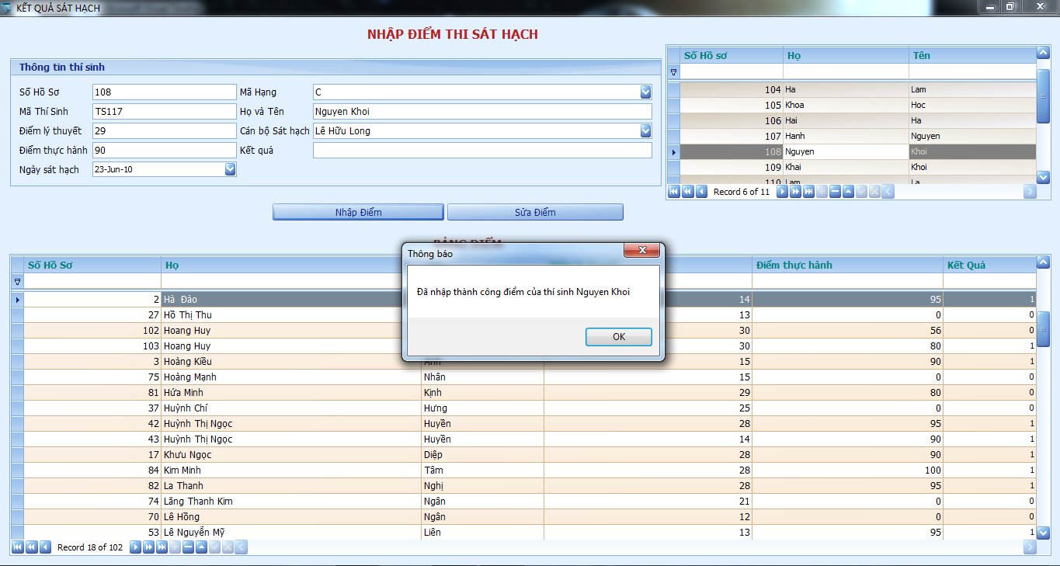

|  |  |  |  |  |
| --- | --- | --- | --- | --- |
| STT | Tên Control | Loại Control | Chức năng | Ghi chú |
| 1 | txtMaTS | TextEdit | Hiển thị mã thí sinh |  |
| 2 | txtHoTen | TextEdit | Hiển thị Họ tên thí sinh |  |
| 3 | cboMaHang | ComboBoxEdit | Hiện thị mã hạng GPLX |  |
| 4 | txtSoHS | TextEdit | Hiện thị số hồ sơ |  |
| 5 | txtDiemLT | TextEdit | Nhập/Hiển thị điểm lý thuyết |  |
| 6 | btnSua | SimpleButton | Sửa điểm, ngày SH, cán bộ SH |  |
| 7 | btnNhap | SimpleButton | Thêm vào hồ sơ thí sinh kết quả sát hạch, ngày SH, cán bộ SH. |  |
| 8 | gridCanBo | GridControl | Hiển thị danh sách Hồ sơ đã nhập điểm. |  |
| 9 | gridDSchuaNhap | GridControl | Hiển thị danh sách Hồ sơ chưa nhập điểm. |  |
| 10 | txtDiemTH | TextEdit | Nhập/Hiển thị điểm lý thuyết |  |
| 11 | dateNgSH | DateEdit | Tìm hình ảnh cho cán bộ. |  |
| 12 | lookUpCBo | LookUpEdit | Chọn/Hiển thị tên cán bộ SH |  |
| 13 | txtKQua | TextEdit | Hiển thị Kết quả sát hạch |  |

* + 1. Màn hình Nhập GPLX

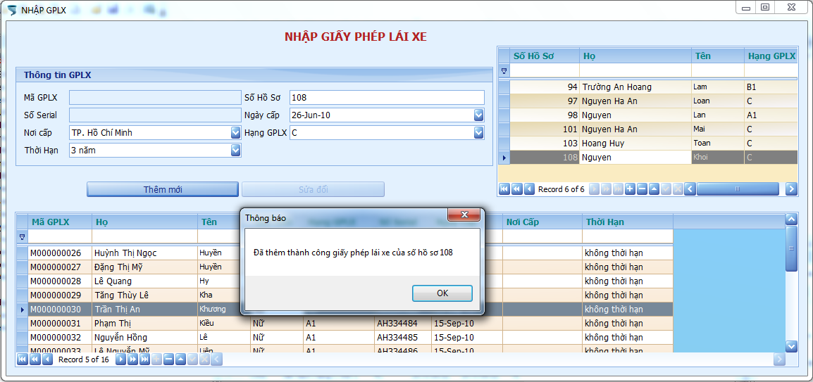

|  |  |  |  |  |
| --- | --- | --- | --- | --- |
| STT | Tên Control | Loại Control | Chức năng | Ghi chú |
| 1 | txtMaGPLX | TextEdit | Hiển thị mã GPLX |  |
| 2 | txtSerial | TextEdit | Hiển thị Số Serial |  |
| 3 | cboMaHang | ComboBoxEdit | Hiện thị mã hạng |  |
| 4 | txtSoHS | TextEdit | Hiện thị số hồ sơ |  |
| 5 | cboThoiHan | ComboBoxEdit | Chọn/Hiển thị thời hạn GPLX |  |
| 6 | btnSua | SimpleButton | Sửa 1 số thông tin của GPLX |  |
| 7 | btnThem | SimpleButton | Thêm một GPLX. |  |
| 8 | griddaNhap | GridControl | Hiển thị danh sách GPLX |  |
| 9 | gridchuaNhap | GridControl | Hiển thị danh sách thí sinh thi đậu sát hạch |  |
| 10 | dateNgayCap | DateEdit | Chọn//Hiển thị ngày cấp GPLX |  |
| 11 | lookUpNoiCap | LookUpEdit | Chọn/Hiển thị Nơi cấp GPLX |  |

* + 1. Màn hình tra cứu:

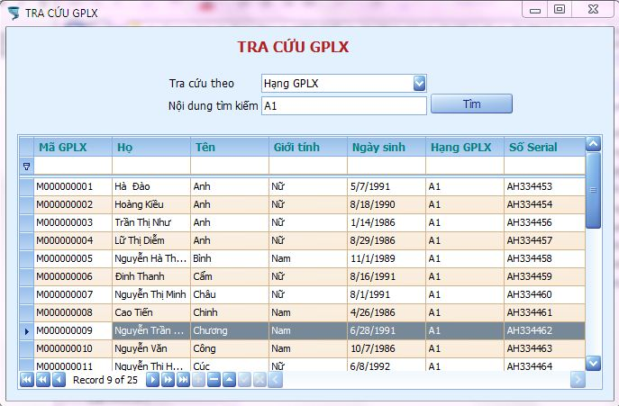

|  |  |  |  |  |
| --- | --- | --- | --- | --- |
| STT | Tên Control | Loại Control | Chức năng | Ghi chú |
| 1 | cboTraTheo | ComboBoxEdit | Chọn đối tượng tra cứu |  |
| 2 | txtNDTim | Textbox | Nhập nội dung tìm kiếm |  |
| 3 | btnTìm | SimpleButton | Tìm kiếm đối tượng tra cứu |  |
| 4 | gridControl1 | GridControl | Hiển thị danh sách tra cứu |  |

* + 1. Màn hình danh sách Học viên đăng ký dự thi Sát hạch

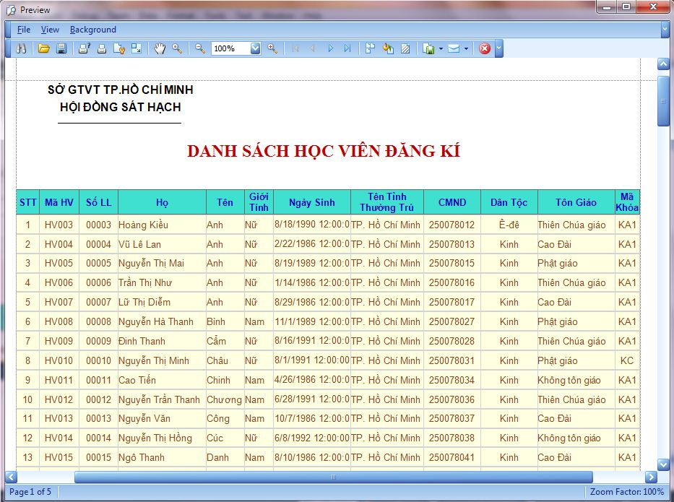

* + 1. Màn hình Báo cáo đăng ký sát hạch

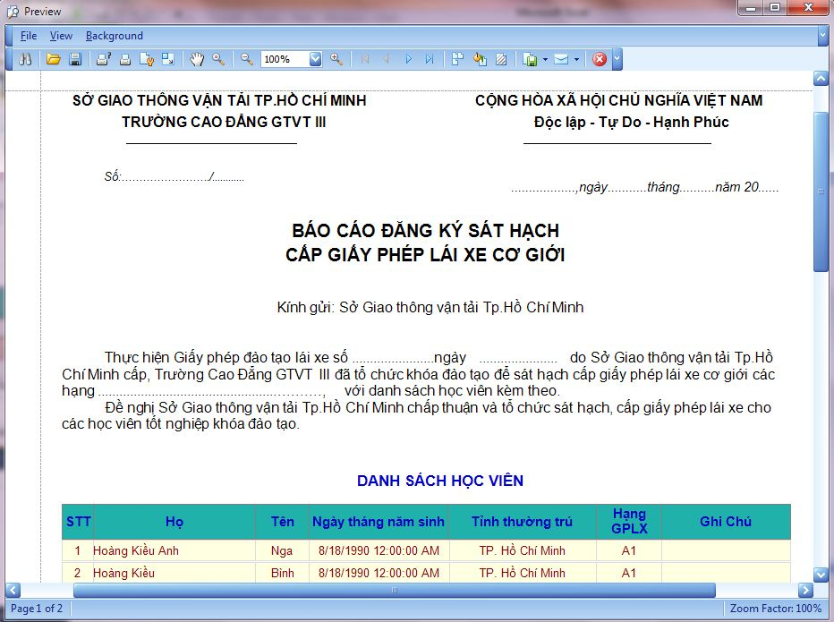

* + 1. Màn hình danh sách hồ sơ thí sinh được dự thi Sát hạch

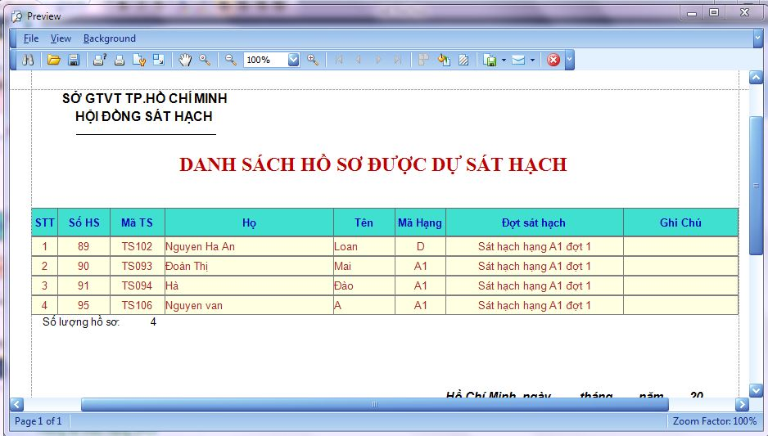

* + 1. Màn hình danh sách Thí sinh thi đậu Sát hạch

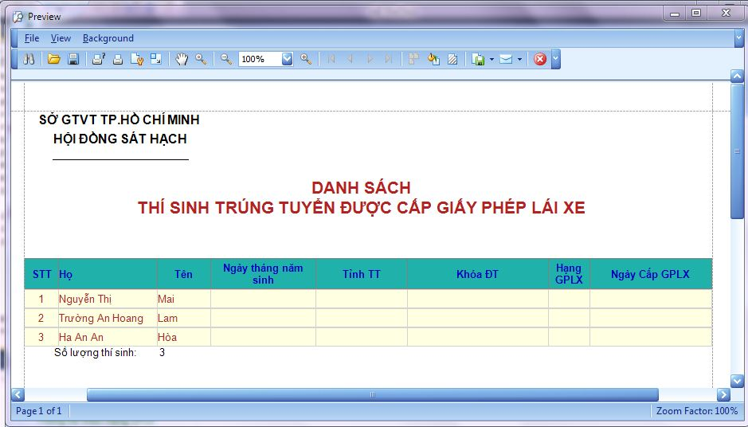

* + 1. Màn hình danh sách Thí sinh thi rớt Sát hạch

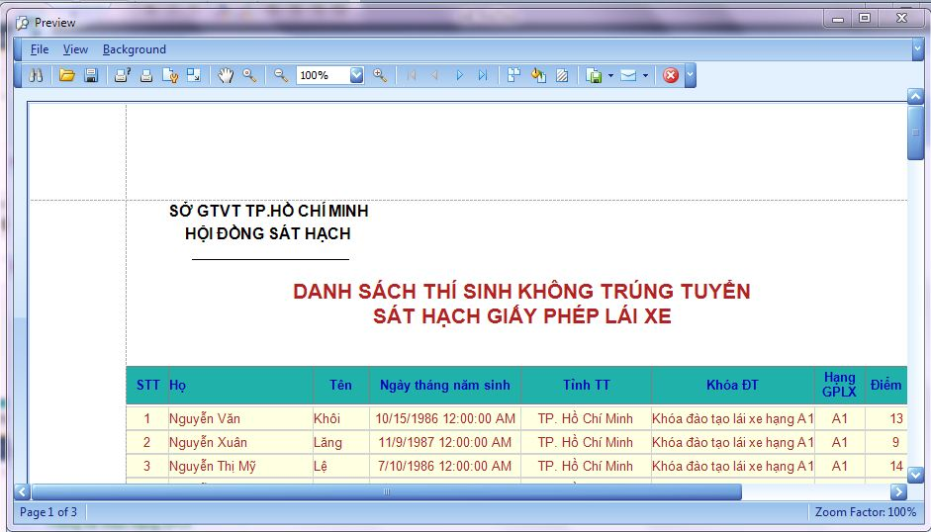

* + 1. Màn hình In GPLX

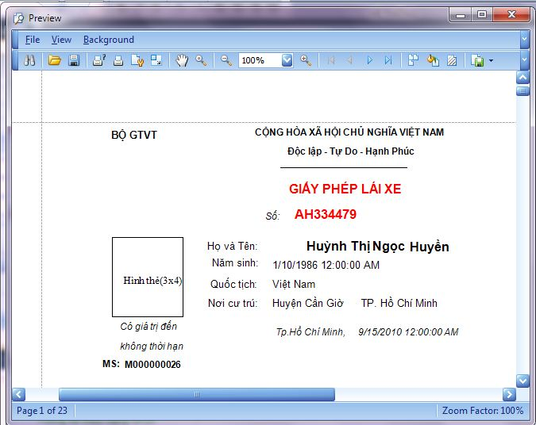

* + 1. Màn hình Thống kê GPLX cấp mới

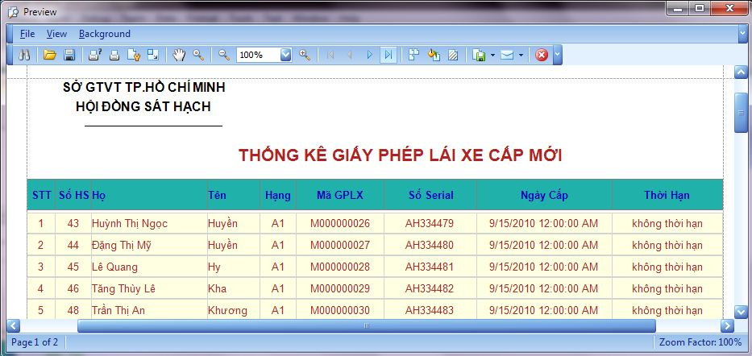

* + 1. Màn hình Thống kê GPLX theo Hạng GPLX

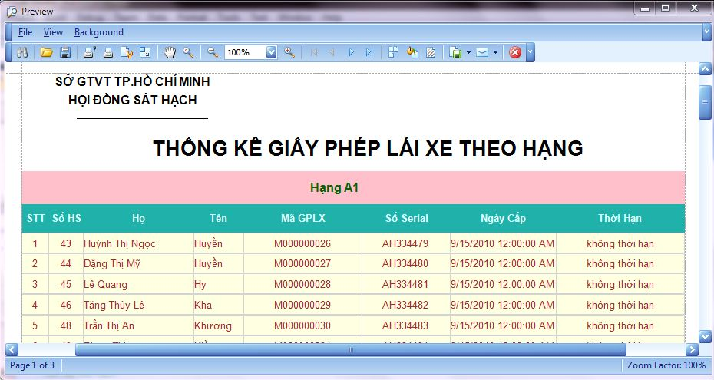

## III. THIẾT KẾ BÁO BIỂU:

1. **Danh sách các báo biểu:**

|  |  |  |
| --- | --- | --- |
| STT | Tên báo biểu | Mô tả |
| 1 | BAOCAODKSH | In danh sách các học viên được sát hạch để được cấp giấy phép lái xe cơ giới các hạng. |
| 2 | BBPhanCongHDSH | In biên bản phân công họp hội đồng sát hạch lái xe. |
| 3 | BBPhanCongNVuSHVien | In biên bản phân công nhiệm vụ sát hạch viên. |
| 4 | DSDK | In danh sách học viên đăng kí tham gia đăng kí vào một đợt sát hạch |
| 5 | DSDuSH | In ra danh sách thí sinh được dự sát hạch thi lấy bằng lái xe. |
| 6 | DSKhongDat | In ra danh sách thí sinh không trúng tuyển đợt sát hạch dự thi lấy bằng giấy phép lái xe |
| 7 | DSTrungTuyen | In ra danh sách thí sinh trúng tuyển được cấp giấy phép lái xe trong đợt sát hạch đó. |
| 8 | HSDuocDuSH | In ra danh sách hồ sơ được dự sát hạch trong một đợt sát hạch. |
| 9 | InGPLX | In cấp giấy phép lái xe cho thí sinh trúng tuyển trong đợt sát hạch đó. |
| 10 | QDCapGPLX | In văn bản quyết định công nhận trúng tuyển kì sát hạch của giám đốc sở giao thông vận tải. |
| 11 | QDToChucKySH | In quyết định tổ chức kỳ sát hạch lái xe |
| 12 | TKGPLXCapMoi | In thống kê giấy phép lái xe cấp mới cho học viên(học viên mới thi giấy phép lái xe theo hạng đó đầu tiên) |
| 13 | TKGPLXTheoHang | In thống kê giấy phép lái xe theo hạng(hạng A1,A2,B,C,D…) |

1. **Các nguồn dữ liệu xuất:**

|  |  |  |  |
| --- | --- | --- | --- |
| STT | Tên báo biểu |  | Nguồn dữ liệu xuất |
| 1 | BAOCAODKSH |  | Thông tin về học viên: họ, tên, ngày sinh, tỉnh thường trú, hạng GPLX và ghi chú. |
| 2 | BBPhanCongHDSH |  |  |
| 3 | BBPhanCongNVuSHVien |  |  |
| 4 | DSDK |  | Thông tin học viên đăng kí đăng kí sát hạch:mã học viên, số lí lịch, họ, tên, giới tính, ngày sinh, tên tỉnh thường trú, CMND, dân tộc, tôn giáo, mã khóa. |
| 5 | DSDuSH |  | Danh sách thí sinh dự sát hạch: họ, tên, giới tính, ngày sinh, tỉnh thường trú, mã hạng, ghi chú. |
| 6 | DSKhongDat |  | Thông tin thí sinh không trúng tuyển sát hạch:họ, tên, ngày sinh, tỉnh thường trú, khóa đào tạo, hạng GPLX, điểm LT, điểm TH. |
| 7 | DSTrungTuyen |  | Thông tin thí sinh trúng tuyển được cấp GPLX: họ, tên, ngày sinh, tỉnh thường trú, khóa đào tạo, hạng GPLX, ngày cấp GPLX. |
| 8 | HSDuocDuSH |  | Thông tin trong hồ sơ được dự sát hạch: số hồ sơ, mã thí sinh, họ, tên,mã hạng, đợt sát hạch, ghi chú. |
| 9 | InGPLX |  | GPLX có chứa thông tin: hình ảnh, họ, tên, năm sinh, mã số, thời hạn, quốc tịch, nơi cư trú người sở hữu giấy phép lái xe này. |
| 10 | QDCapGPLX |  | Thông tin thí sinh trúng tuyển được cấp GPLX: họ, tên, ngày sinh, tỉnh thường trú, khóa đào tạo, hạng GPLX. |
| 11 | QDToChucKySH |  |  |
| 12 | TKGPLXCapMoi |  | Thông tin về thống kê GPLX cấp mới:số hồ sơ, họ, tên, hạng, mã GPLX, số serial, ngày cấp, thời hạn. |
| 13 | TKGPLXTheoHang |  | Thông tin về GPLX thống kê GPLX theo hạng:số hồ sơ, họ, tên, mã GPLX, số serial, ngày cấp, thời hạn. |

**THAM KHẢO**

http://tailieu.vn

http://www.qhonline.info

http://www.csharpvn.com

http://msdn.microsoft.com

http://diendan.congdongcviet.com

httt://congdongtinhoc.net

httt://code2code.info

httt://vn-zoom.com

http://www.joegrip.com/csharp-course.html